**AutoCAD如何抠图**

    在使用CAD中，如何将下图的红色花纹抠出来呢？可操作的方法有3种，下面给大家介绍一下：

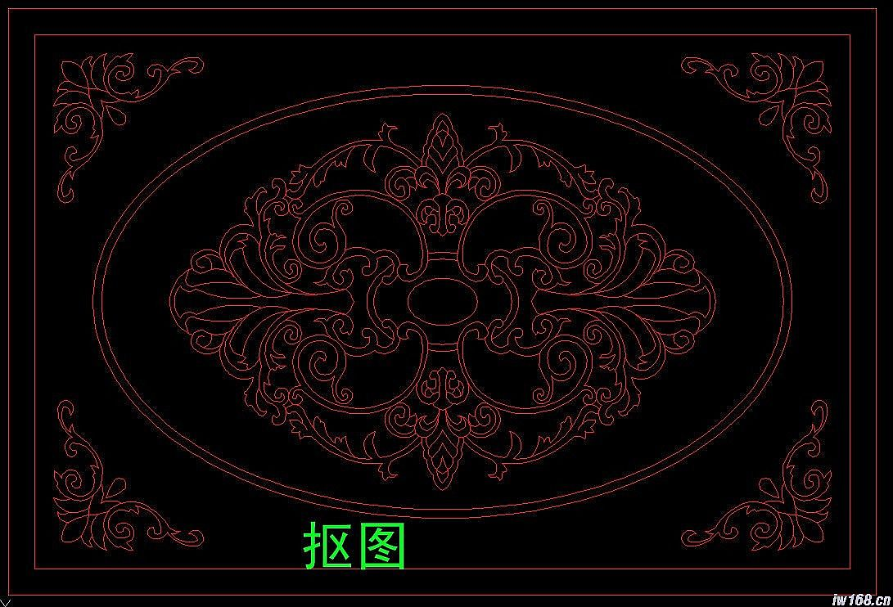

第一种方法：

    打开CAD——在菜单栏点“插入”——光栅图像——选择需要抠的图片——在打开的“图像”对话框中的“缩放比例”，不勾选“在屏幕上指定（E）”,并在下面输入10000——确定——在菜单栏中的“修改”点“剪裁”，选“图像”——点你画的区域线——回车——输入“C”命令——回车——框选出区域外的图后点“修改”中的“图像”，再点“边框”来消除边框既可

第二种方法：

    打开CAD——新建一个窗口——插入需要抠的图片——锁定该图层——再新建一个图层——用“画线”命令勾出红色线条后移出到另一个图层即可

第三种方法：

    打开CAD——打开需要抠出图案的图纸——在命令栏输入“spl”或者“pl”——“回车”进行操作